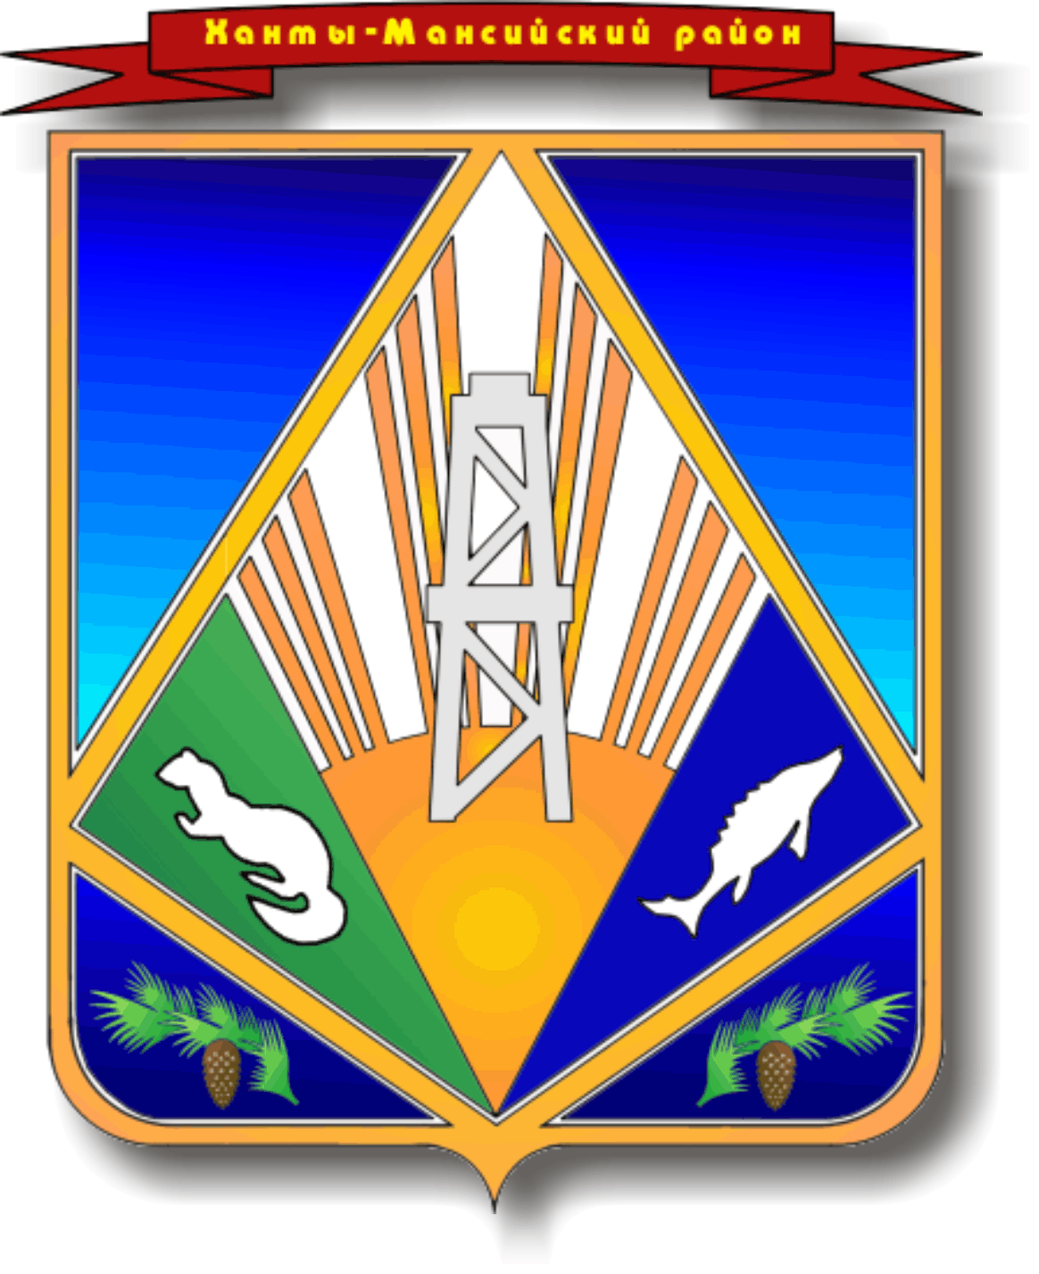

МУНИЦИПАЛЬНОЕ ОБРАЗОВАНИЕ

ХАНТЫ-МАНСИЙСКИЙ РАЙОН

Ханты-Мансийский автономный округ – Югра

АДМИНИСТРАЦИЯ ХАНТЫ–МАНСИЙСКОГО РАЙОНА

Р А С П О Р Я Ж Е Н И Е
от 23.07.2013 № 956-р
г. Ханты-Мансийск

О создании межведомственного
муниципального координационного
Совета по поддержке одаренных
детей и молодежи в Ханты-
Мансийском районе

В целях реализации межведомственного Комплекса мер по реализации Концепции российской национальной системы выявления и развития молодых талантов в Ханты-Мансийском автономном округе – Югре, утвержденного приказом Департамента образования и молодежной политики Ханты-Мансийского автономного округа – Югры от 21 декабря 2012 года № 1537:

1. Утвердить Положение о межведомственном муниципальном координационном Совете по поддержке одаренных детей и молодежи в Ханты-Мансийском районе (приложение 1).

2. Утвердить состав межведомственного муниципального координационного Совета по поддержке одаренных детей и молодежи в Ханты-Мансийском районе (приложение 2).

3. Опубликовать настоящее распоряжение в газете «Наш район» и разместить на официальном сайте администрации Ханты-Мансийского района.

4. Контроль за выполнением распоряжения возложить на заместителя главы администрации Ханты-Мансийского района по социальным вопросам Е.В.Касьянову.

Глава администрации
Ханты-Мансийского района В.Г.Усманов
Приложение 1
к распоряжению администрации
Ханты-Мансийского района
от 23.07.2013 № 956-р

ПОЛОЖЕНИЕ
о муниципальном межведомственном координационном Совете
по поддержке одаренных детей и молодежи
в Ханты-Мансийском районе

1. Муниципальный межведомственный координационный Совет по поддержке одаренных детей и молодежи в Ханты-Мансийском районе (далее – Совет) является совещательным, консультативным и координационным органом администрации района, обеспечивающим взаимодействие между отраслевыми общественными организациями и объединениями в сфере образования, молодежной политики, спорта, культуры и иными органами местного самоуправления, населением с целью выявления и поддержки одаренных детей и молодежи в Ханты-Мансийском районе.
2. Совет в своей деятельности руководствуется Конституцией Российской Федерации, федеральными законами, указами и распоряжениями Президента Российской Федерации, постановлениями и распоряжениями Правительства Российской Федерации, законами Правительства Ханты-Мансийского автономного округа – Югры, постановлениями и распоряжениями Губернатора Ханты-Мансийского автономного округа – Югры, приказами Департамента образования и молодежной политики Ханты-Мансийского автономного округа – Югры, муниципальными правовыми актами Ханты-Мансийского района, а также настоящим Положением.
3. Основными задачами Совета являются:
3.1. Координация реализации:
Концепции общенациональной системы выявления и развития молодых талантов, утвержденной Президентом Российской Федерации 03 апреля 2012 года № Пр-827;
Национальной стратегии в интересах детей на 2012 – 2017 годы, утвержденной Указом Президента Российской Федерации от 01 июня 2012 года № 761;
Комплекса мер по реализации Концепции общенациональной системы выявления и развития молодых талантов, утвержденного заместителем Председателя Правительства Российской Федерации 26 мая 2012 года № 2405п-П8;
Стратегии действий в интересах детей в Ханты-Мансийском автономном округе – Югре на 2012 – 2017 годы, утвержденной постановлением Правительства Ханты-Мансийского автономного округа – Югры от 28 сентября 2012 года № 357-п;
Комплекса мер по реализации Концепции российской национальной системы выявления и развития молодых талантов в системе образования Ханты-Мансийского автономного округа – Югры, утвержденного приказом Департамента образования и молодежной политики Ханты-Мансийского автономного округа – Югры от 21 декабря 2012 года № 1537.
3.2. Выработка предложений по интеграции механизмов поиска и поддержки одаренных детей и молодежи в общенациональную систему выявления и развития молодых талантов.
3.3. Участие в формировании комплексной муниципальной системы выявления и поддержки одаренных детей и молодежи в Ханты-Мансийском районе, выявлении, поддержке и распространении лучших практик Ханты-Мансийского района по выявлению и развитию одаренных детей и талантливой молодежи, в том числе детей-инвалидов, детей из малообеспеченных семей.
4. К полномочиям Совета относятся:
4.1. Участие в рассмотрении проектов целевых программ по вопросам поддержки одаренных детей и молодежи в Ханты-Мансийском районе.
4.2. Подготовка предложений по:
4.2.1. Разработке нормативной правовой базы по созданию разветвленной системы поиска и поддержки одаренных детей и молодежи в Ханты-Мансийском районе.
4.2.2. Совершенствованию деятельности органов местного самоуправления по созданию системы выявления и поддержки одаренных детей и молодежи в Ханты-Мансийском районе.
4.2.3. Формированию научно-теоретических и методических основ поддержки одаренных детей и молодежи в Ханты-Мансийском районе.
4.2.4. Государственной поддержке общественных объединений и иных организаций для выявления и поддержки одаренных детей и молодежи в Ханты-Мансийском районе.
4.2.5. Поддержке средств массовой информации, организующих мероприятия для выявления и поддержки одаренных детей и молодежи в Ханты-Мансийском районе.
5. Для выполнения возложенных на него задач Совет имеет право:
5.1. Приглашать на заседания Совета представителей органов местного самоуправления, политических партий, общественных и религиозных объединений, представителей научных, образовательных и общественных организаций, предпринимателей, средств массовых информаций и других лиц.
- Создавать по вопросам, относящимся к его компетенции, рабочие и экспертные группы из числа представителей органов местного самоуправления, научных, образовательных и общественных организаций, ученых и специалистов, а также утверждать их состав.
- Запрашивать в установленном порядке от органов местного самоуправления, предприятий, учреждений, организаций информационные материалы, отнесенные к компетенции Совета.
6. Организация деятельности Совета
6.1. Основной формой деятельности Совета является заседание. Заседания Совета проводятся под руководством председателя Совета или (по его поручению) заместителя Совета не реже 2 раз в год в соответствии с планом его работы, а также по решению председателя Совета.
6.2. Заседание Совета считается правомочным, если на нем присутствует не менее половины его членов.
6.3. Решения Совета принимаются простым большинством голосов при открытом голосовании присутствующих на заседании членов Совета. В случае равенства голосов решающим является мнение председателя, а при его отсутствии – заместителя председателя.
6.4. Члены Совета участвуют в его работе лично. Члены Совета осуществляют свою деятельность на безвозмездной основе.
6.5. Ответственный секретарь Совета информирует членов Совета о месте и времени проведения заседания Совета и его повестке дня. Члены Совета, имеющие предложения по повестке дня заседания Совета, направляют их ответственному секретарю не позднее 5 дней до дня заседания.
6.6. Решения и рекомендации Совета оформляются в виде протокола и подписываются председателем, в случае отсутствия – заместителем председателя. Протокол на заседании ведется ответственным секретарем. Копия протокола заседания Совета направляется членам Совета и другим заинтересованным лицам не позднее месяца со дня проведения заседания.
6.7. Решения Совета носят рекомендательный характер и, в случае необходимости, реализуются посредством принятия правовых актов Ханты-Мансийского района.
6.8. Деятельность Совета прекращается по решению администрации Ханты-Мансийского района.
6.9. Председателем Совета является заместитель главы администрации Ханты-Мансийского района по социальным вопросам. Председатель Совета имеет одного заместителя, который осуществляет (по поручению председателя Совета) функции председателя Совета в его отсутствие.
6.10. Совет осуществляет свою деятельность в соответствии с планом работы, который принимается на заседании Совета и утверждается его председателем. Порядок работы Совета определяется его председателем или по его поручению заместителем председателя Совета.
6.11. Планы деятельности рабочих групп утверждаются их руководителями в соответствии с планами работы Совета.

Приложение 2
к распоряжению администрации
Ханты-Мансийского района
от 23.07.2013 № 956-р

Состав
межведомственного муниципального координационного Совета
по поддержке одаренных детей и молодежи Ханты-Мансийского района

Заместитель главы администрации Ханты-Мансийского района по социальным вопросам, председатель совета

Председатель комитета по образованию администрации Ханты-Мансийского района, заместитель председателя совета

Эксперт отдела по общему среднему образованию, оценке качества, анализа и мониторинга комитета по образованию администрации Ханты-Мансийского района, секретарь совета

Начальник управления по общему среднему образованию комитета по образованию администрации Ханты-Мансийского района

Начальник отдела по общему среднему образованию, оценке качества, анализа и мониторинга комитета по образованию администрации Ханты-Мансийского района

Начальник отдела по дополнительному образованию и воспитательной работе комитета по образованию администрации Ханты-Мансийского района

Заместитель председателя комитета по культуре, молодежной политике, физкультуре и спорту администрации Ханты-Мансийского района

Эксперт отдела по молодежной политике, физкультуре и спорту комитета по культуре, молодежной политике, физкультуре и спорту администрации Ханты-Мансийского района

Директор МКОУ ХМР «СОШ п. Луговской» (по согласованию)

Директор МКОУ ХМР «СОШ п. Бобровский» (по согласованию)

Представители научных, образовательных, спортивных и иных организаций (по согласованию)

Представители иных органов местного самоуправления (по согласованию).

